Мастер-класс “Коромысло с вёдрами”
Хочу предложить вашему вниманию изготовление из бросового материала коромысла и ведёрок для сказочных персонажей.
Нам понадобятся:
1. Капсулы киндер сюрпризов.
2. Палочки для мороженого.
3. Клей “Момент”
4.Шило.
5. Шпагат.
6. Ножницы.
8. Палочки для шариков.
9. Скрепки.
10. Свеча.
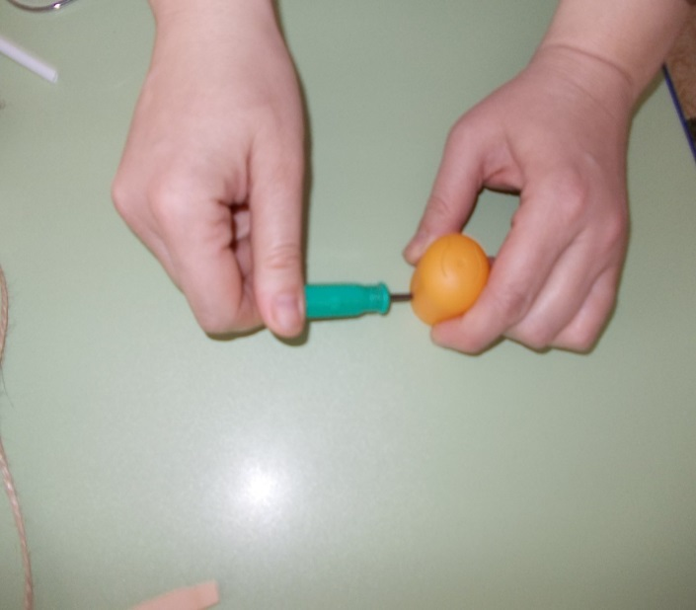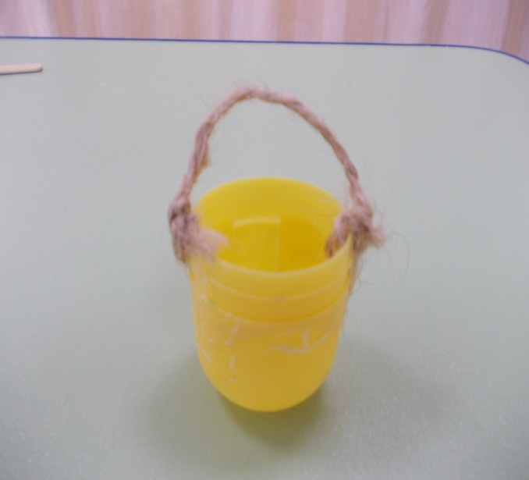
- Берём большую часть от капсулы и протыкаем шилом с двух сторон.
- Вставляем шпагат в отверстия и закрепляем узелками.
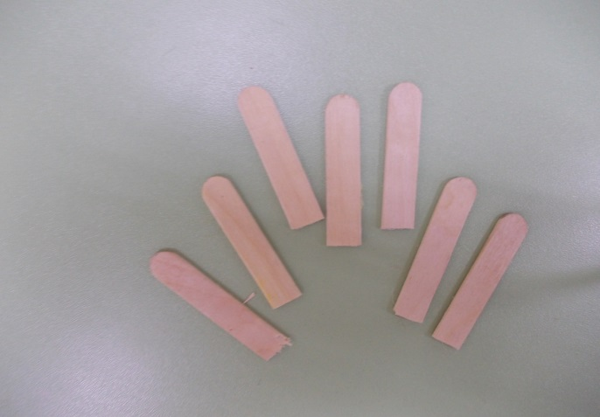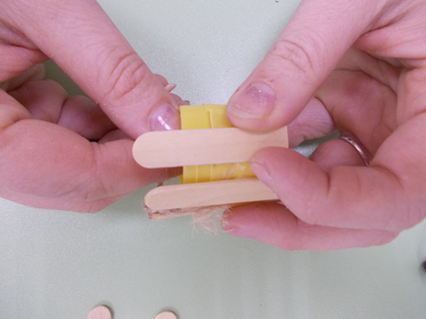
3. Палочки для мороженого аккуратно разрезаем пополам.
4. Клеем “Момент” приклеиваем палочки на капсулу.
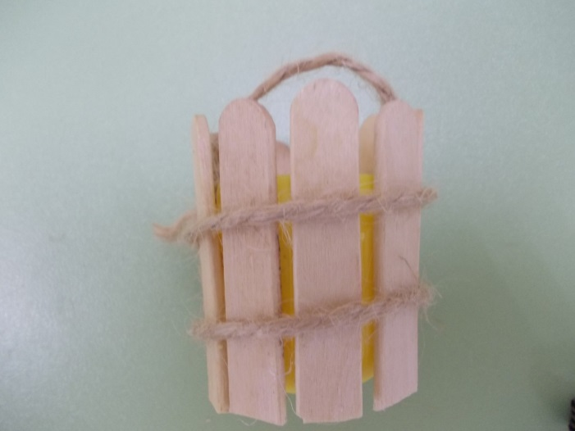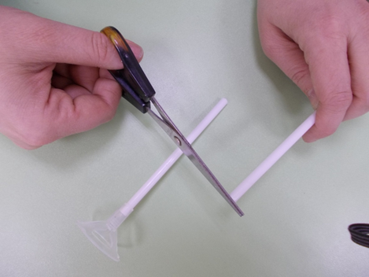
5. После того, как обклеили всю поверхность, капсулу обвязываем шпагатом.
Ведёрко готово. Второе ведёрко делаем анологично.
6. Приступаем к изготовлению коромысла. Палочку для шарика отрезаем, оставляя в нужной длине.(Длина коромысла зависит от размера куклы).
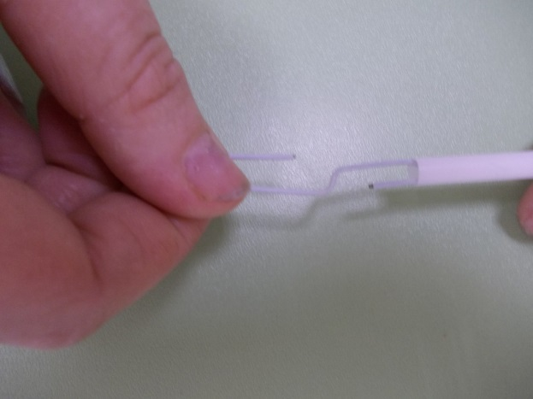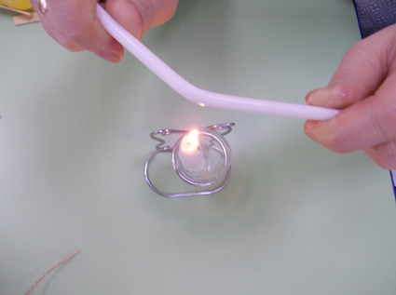
7. Скрепки раскрываем и вставляем с обеих сторон в палочку.
8.Аккуратно подогревая, сгибаем палочку, придавая нужную форму.
9. Коромысло с вёдрами для Снегурочки готовы.
